# 第一章 元器件的分类

## 元器件的概念

在ESA标准中对元器件的定义为：**完成某一电子、电气或 机电功能**，并由一个或几个部分构成而且一般不能被分解 或不会破坏的某个装置；

❖ GJB4027-2000 《军用电子元器件破坏性物理分析方法》 将元器件定义为：在电子线路或电子设备中执行电气、电 子、电磁、机电或光电功能的基本单元。该基本单元可由 一个或多个零件组成，通常不破坏是不能将其分解的。

## 元器件的分类

### 元件：

指在工厂生产加工时不改变分子成份的成品，如电阻器、电容器、 电感器；

▪本身不产生电子，对电压、电流无控制和变换作用；

▪元件又分为：电气元件和机电元件；

#### 电气元件

##### 电阻器

❖ 电阻器能对电能进行吸收，故在电路中通常起限流、降压、 分压的作用，对信号来说，交流与直流信号都可以通过电 阻器；

❖ 按照材料可分为碳膜电阻器，金属膜电阻器、氧化膜电阻、 玻璃釉电阻器等。

##### 电位器

电位器是靠电刷在电阻体上的滑动来取得电阻的变化，并在加电压时， 取得与电刷位移成一定关系的输出电压的元件；

实际上是连续可调的电阻器；

在电路中可实现信号或电量控制等作用；

常见电位器绕线电位器、双联电位器、微调电位器、直滑电位器等

**绕线电位器主要失效模式**

开路

接触不良；

▪滑动噪声大；

▪阻值超差。

##### 电容器

功能：滤波、调谐、旁路、耦合；

电容器是由两个金属电极，中间夹一层绝缘体构成；

❖ 按照材料可分为纸介电容器、薄膜电容器、瓷介电容器、

云母电容器、玻璃釉电容器、电解质电容器等

常见失效模式：开路 短路 电容量下降 开裂 炸裂 漏液等

##### 电感器

工作原理：自感

主要用途：

对交流信号进行隔离；

▪ 与电容器、电阻器组成谐振电路或 滤波电路；

##### 变压器

工作原理：互感

功能：对交流电(或信号)进行电压变换、电流大小变换或阻抗变换，可以传递信 号、隔直流等；

#### 机电元件

##### 开关

##### 电连接器

用途：将一个电路或传输单元的导线与另一个电路或传输单元的导线相 连接；

▪ 电气连接和信号传递；

电路对电连接器的质量和可靠性有非常高的要求。

##### 继电器

利用电磁原理、机电原理使接点闭合或断开来驱动或控制相关 电路；

控制器件，包括受控系统(输入回路)和控制系统(输出回路)两部分；

失效：接点的电腐蚀引起接触不良及粘结等；75%的失效是由于 接触失效所致。

### 器件：

指在工厂生产加工时改变了分子结构的成品。例如晶体管、电子 管、集成电路；

▪本身能产生电子，对电压、电流有控制、变换作用（如放大、开 关、整流、检波、振荡和调制等），又称电子器件。

#### 半导体分立器件

##### 二极管

功能：整流、限幅、检波、温度补偿、电子 开关；

##### 晶体管

功能：电流放大作用：通过控制基极电流的大小使集电极电 流发生变化;

▪分类

•按照材料：锗管、硅管、砷化镓晶体管；

•按照极性：NPN型和PNP型；

•按照用途和功能：开关晶体管、带阻晶体管、达林顿管、高反 压功率管、微波功率管等；

•按照结构：扩散型、合金型、平面型；

•按照封装形式：塑料封装、玻璃封装、金属封装、陶瓷封装。

##### 场效应晶体管

场效应管是一种具有放大能力的三端器件；

▪它输入阻抗高，功耗小，温度稳定性好，信号能更稳定的放大， 在许多场合已经取代双极型晶体管。

▪分类

• 按构造和工艺不同：结型和绝缘型两类。前者有两个PN结，故称为 结型；后者的栅极为绝缘体且与其他电极完全绝缘，称为绝缘栅型。

### 集成电路

采用半导体制作工艺，在一块较小的单晶硅片上制作上许 多晶体管及电阻器、电容器等元器件，并按照多层布线或 隧道布线的方法将元器件组合成完整的电子电路。

#### 主要失效模式

漏电大或短路

▪击穿特性劣变

▪正向压降的劣变

▪开路

▪高阻

#### 失效机理

电迁移；

▪热载流子效应；

▪与时间相关的介质击穿(TDDB)；

▪腐蚀

# 第二章 元器件制造技术

复习内容：集成电路工艺

## 集成电路的基本工艺

以圆形的硅片为基础，在初始硅片上经过氧化、掺杂、薄膜淀积、光刻、蚀刻等步骤的单独使用或组合重复使用，制作出器件，再通过电极制备、多层布线实现各器件间的互连，实现一定的功能，最后再经过封装测试成为成品；

前工艺:芯片制造；氧化、掺杂、薄膜淀积、光

刻、蚀刻

后工艺:组装、测试。

## 氧化层生长

#### 氧化层的作用

器件的保护层、钝化层、电性能隔离、绝缘介质层和电容器的介质膜，实现选择性的扩散；

#### 氧化层缺陷

裂纹

引起金属连线与硅片短路，或多层连线间短路；

针孔

产生原因：光刻版上的小孔或小岛，光刻胶中杂质微粒，硅片上沾附的灰尘，胶膜上有气泡或氧化层质量较差等；

造成的后果：使氧化层不连续，破坏了二氧化硅的绝缘作用，针裂纹和针孔可使扩散掩埋失效，形成短路，连线或铝电极下的二氧化硅有针孔会引起短路。

厚薄不均匀

产生原因：氧化层划伤；

造成后果：会降低耐压，使击穿电压降低或丧失对杂质扩散的掩蔽能力，或者金属与硅之间短路而使器件失效；

氧化层电荷

## 集成电路

* **集成电路(Integrated Circuit，缩写为IC)是指通过一系列的加工工艺，将多个晶体管、二极管等有源器件和电阻、电容等无源元件，按照一定的电路连接集成在一块半导体晶片(如硅或GaAs)或陶瓷等基片上，作为一个不可分割的整体执行某一特定功能的电路组件。**
* **常见的分类方法主要有：按器件结构类型、集成电路规模、使用的基片材料、电路功能以及应用领域等进行分类。**

### 集成电路的工艺类型

* 双极集成电路：采用的有源器件是双极晶体管，是由**电子和空穴两种类型的载流子**工作，因而取名为双极集成电路
* 金属-氧化物-半导体(MOS)集成电路：这种电路中所用的晶体管为MOS晶体管，由金属-氧化物-半导体结构组成的场效应晶体管，它主要靠半导体表面电场感应产生的导电沟道工作，是电压控制电流的器件，**只有一种载流子(电子或空穴)**，因此有时为了与双极晶体管对应，也称它为单极晶体管。
* 双极-MOS(BiMOS)集成电路：同时包括双极和MOS晶体管的集成电路为BiMOS集成电路。

### 器件工艺

* **双极型集成电路**
  + **中等速度、驱动能力强、模拟精度高、功耗比较大**
* **CMOS集成电路**
  + **静态功耗低、电源电压范围宽、输出电压幅度宽（无阈值损失），具有高速度、高密度潜力；电流驱动能力低**
* **BiMOS集成电路工艺**

PMOS型

双极型

MOS型

CMOS型

NMOS型

BiMOS

### 芯片加工中的缺陷和成品率预测

**芯片的制造缺陷：引起成品率下降的主要因素**

* + **全局缺陷**
    - **几乎可以消除;**
    - **光刻对准误差、工艺参数随机起伏和线宽变化等;**
  + **局域缺陷**
    - **光刻工艺中引入的氧化物针孔缺陷等点缺陷;**
    - **控制随机点缺陷是相当困难;**
* **注：并非所有的缺陷都造成元器件失效或电路故障，与缺陷的形状、大小和所处位置有关。**

### 集成电路的结构类型

**单片集成电路(IC)**

**混合集成电路(HIC)**

## 混合集成电路工艺

##### 混合集成电路PK印刷电路板

·体积小重量轻

·可以直接装在导热好的陶瓷基片

##### 混合集成电路PK半导体集成电路

·设计容易， 成本更低，投产快，适合中小批量产品

##### 混合集成电路工艺

**厚膜混合集成电路** 几微米至几十微米 设计更为灵活、工艺简便、成本低廉，特别适宜于多品种小批量生产；

**薄膜混合集成电路** 小于1微米 高精度、高稳定性低噪声电路以及微波集成电路，抗辐射电路

# 第三章 微电子的封装技术

复习内容：封装工艺

## 封装的作用

* **电源与信号的分配**
  + **使芯片与电路流通电流；**
* **散热通道**
  + **硅芯片面积很小，发热量却很大；**
  + **封装可以一定程度上增大芯片的表面积；**
* **机械支撑**
  + **固定芯片、连接引线的机械支撑作用；**
* **环境保护**
  + **隔绝灰尘和空气中的水、氧气、二氧化碳等腐蚀性物质；**
  + **防止芯片上细小的电路被划断。**

## 微电子封装的分级

* **一级封装: 器件级封装**
  + **将一个或多个IC芯片用适宜的材料封装起来，并使芯片的焊区与封装的外引脚用引线键合(WB)、载带自动键合(TAB)和倒装芯片键合(FCB)连接起来，使之成为有实用功能的器件或组件;**
* **二级封装: 板级封装**
  + **将一级微电子封装产品连同无源元件一同安装到印制板或其它基板上，成为部件或整机;**
  + **所采用的安装技术包括通孔安装技术(THT)、表面安装技术(SMT)和芯片直接安装技术(DCA);**
* **三级封装：系统级封装**
  + **将二级封装的产品通过选层、互连插座或柔性电路板与母板连结起来，形成三维立体封装，构成完整的整机系统.**

## 封装的分类

#### 按封装材料分

* **金属**
  + **采用金属作为壳体或底座，芯片安装在外壳或底座上；**
  + **散热能力和电磁场屏蔽性良好；**
  + **常用于高可靠要求和定制的专用气密封装。**
* **陶瓷**
  + **价格低于金属封装;**
  + **采用多层布线，具有的布线密度很高；**
  + **导热率高，适合于散热能力强的器件;**
  + **航空航天、军事及许多大型计算机方面有广泛应用;**
* **塑料** 
  + **重量轻、尺寸小，重量约为陶瓷封装的1/2，适合于薄型封装;**
  + **成本低，约为陶瓷封装的55%;**
  + **存在一些可靠性的问题**
    - **吸收潮气;**
    - **表面组装元件焊接加热时封装会出现爆裂；**
    - **管芯容易产生金属化腐蚀，需要干燥包装；**
    - **增加防静电包装。**
* **按封装的气密性** 
  + **气密封装**
    - **金属封装、陶瓷封装；**
    - **可靠性较高，价格较贵，主要用于恶劣环境和高可靠要求的芯片封装；**
    - **特殊领域(如航空、航天等高可靠领域)**
  + **非气密性封装**
    - **塑料封装**

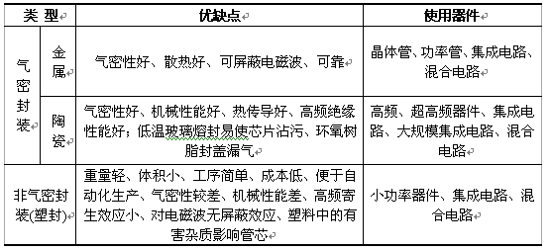

## 器件级封装工艺

**·典型工艺流程**

**晶片减薄和划片**

**芯片贴装**

**芯片互连：**

**1引线键合**

热压焊

金属表面紧紧接触，控制时间、温度、压力；

表面粗糙、有氧化层形成、有化学沾污、吸潮等会影响到键合效果，降低键合强度；

温度在300℃到400℃。

超声焊

用20~60 KHz的超声振动提供焊接所需的能量；

可避免高温；

焊点之间的间距小于120微米。

热压超声

热压焊：加热加压;

热压超声：加热加压加超声;

加超声：降低热压温度，这可以大大降低在铝焊盘上形成Au-Al金属间化合物的可能性；

延长器件寿命，同时降低了电路参数的漂移。

**2.倒装焊(FCB)**

用凸点代替引线实现芯片与基板的电气互连;

优点

引线电感变小、串扰变弱、信号传输时间缩短，从而提高电性能；

大幅缩小封装的尺寸，提高了组装的密度;

**塑封成型**

**打标**

**切筋打弯**

## 器件级封装的分类及其特点

#### 插装型封装

安装：插入到芯片插座上

#### 表面安装型封装

##### 球栅阵列封装(BGA)

##### 芯片尺寸封装(CSP)

#### 多芯片组件

**封装后裸芯片的性能总是比未封装的要差一些；**

* **MCM把多个高集成度、高性能、高可靠性的芯片，在高密度多层互联基板上用SMT技术组成多种多样的电子模块系统；**
* **优点**
  + **可以使内部封装的晶片之间更快的传递信息；**
  + **减小芯片的体积和重量；**
  + **使芯片具有更高的稳定性；**
* **缺点**
  + **MCM的设计和研发的工序比较复杂；**
  + **成本也相对较高。**

## 微电子的失效机理

#### 热机械失效

* **热疲劳**
  + **器件在循环载荷作用下，在较低的应力作用下发生断裂的现象。**
* **塑性变形**
  + **当施加的应力超过材料的弹性限度或者材料的屈服点，就会发生塑性变形;**
  + **在外力消失后，物体的塑性形变仍然会保留；**
* **蠕变：**
  + **材料在长时间恒温、恒压下，即使应力没有达到屈服强度，也会慢慢产生塑性变形的现象；**
  + **材料的形变不仅仅由所施加的应力决定，还依赖于应力作用的时间和温度；**

焊点失效：热疲劳+蠕变

封装界面分层：

#### 电致失效

**电迁移**

在强电流流过金属线时，金属离子会在电流及其它因素的相互作用下移动并在线内形成孔隙、裂纹、小丘；

**外因：大电流密度、温度**

**内因：**

金属线线宽小；

材料：不同材料抗电迁移能力不同；铝、铜铝合金、铜

**结果：造成金属化的开路和短路，使器件漏电流增加。**

#### 电化学失效

* **银迁移（Silver Migration）**
  + **失效机理**
    - **在直流电压梯度存在，且潮湿的环境中，水分子渗入含银导体表面，并电解形成氢离子和氢氧根离子，银在电场及氢氧根离子的作用下，电解产生银离子。**
    - **在电场的作用下，银离子从高电位向低电位迁移，并形成絮状或枝蔓状扩展**
  + **失效模式**
    - **造成无电气连接的导体间形成旁路，绝缘下降乃至短路**
* 金属间化合物(IMC)
  + 外因：温度
  + 内因：不同金属之间互相连接(引线键合部位、焊接部位)
  + 结果：生长出新的脆性金属化合物，结构粗化，降低连接强度、产生裂纹;
* **柯肯德尔效应（KIRKENDALL)**
* **腐蚀：在潮湿、盐雾等环境下，微电子器件中的金属材料在电解过程中慢慢耗尽的过程；**
  + **发生的条件**
    - **吸入潮气(或盐雾等)；**
    - **潮气中带有离子沾污物；**
    - **机理**
    - **原电池反应；**
  + **失效模式**
    - **电参数漂移;**
    - **漏电流过大;**
    - **短路或开路;**

# 第4章 元器件可靠性试验技术

核心复习内容：可靠性试验分类；塑料封装特有的试验

## 元器件可靠性试验定义

**对受试样品施加一定的应力，在这些应力作用下，使受试样品反映出性能的变化，从而来判断元器件是否失效的试验。简要地说，就是为评价分析元器件的可靠性而进行的试验。**

## 元器件可靠性试验分类

### 可靠性鉴定试验：

为确定元器件产品的可靠性特征量是否达到所要求的水平而进行的试验。

### 耐久性试验：

为考察元器件性能与所施加的应力条件的影响关系而在一定时间内所进行的试验。

### 可靠性增长试验：

通过对元器件可靠性试验中出现的问题进行深入分析，采取有效纠正措施，系统地并永久消除失效机理，使元器件可靠性获得提高，从而满足或超过预定的可靠性要求的试验。

### 寿命试验

寿命试验是为评价分析元器件产品寿命特征值而进行的试验。它是在实验室里模拟元器件实际工作状态或贮存状态，投入一定数量的样品进行试验，记录样品数量、试验条件、失效个数、失效时间等，试验结束后进行统计分析，从而评估元器件的寿命特征、失效规律，计算元器件的失效率和平均寿命等可靠性特征量。

特点：试验样品多 试验时间长

### 元器件加速寿命试验

加速寿命试验就是为解决寿命试验样品数量和试验时间之间的矛盾，在不改变元器件失效机理的前提下，采用提高试验应力的方法，使其加速失效，以便在较短的时间内取得加速情况下的失效率、平均寿命等数据，然后运用加速寿命模型推算出在正常状态（额定或实际使用状态）应力条件下的可靠性特征量。

鉴定试验

鉴定试验目的

鉴定试验的目的是向订购方提供合格证明，证明产品在批准投产之前已经符合最低可接受的质量和可靠性等级要求。鉴定试验侧重验证元器件产品是否达到质量和可靠性等级要求，不同于筛选试验主要 侧重于暴露并剔除引起早期失效的不良品，也不同于增长试验侧重于暴露产品缺陷并采取纠正措施提高产品质量和可靠性。只有通过鉴定试验的产品才能设计定型并做出投入生产的决定。

筛选试验

**以温度应力为加速变量的加速模型——阿伦尼斯模型**

**以电应力为加速变量的加速模型——逆幂率模型**

## 元器件可靠性基础试验

**元器件可靠性基础试验定义：**

元器件可靠性试验是为完成特定的目的而进行，它由一系列通用的基本试验单元——可靠性基础试验组成的，我们把组成各种可靠性试验的最基本的试验叫做可靠性基础试验。

可靠性基础试验如高温贮存试验、振动试验、盐雾试验等，它们都是独立的试验，不同的组合可构成不同的可靠性试验。

**电应力+热应力**

**气候环境应力试验**

**机械环境应力试验**

**扫频振动** 寻找被试验的试验样品的各阶固有频率及在这个频率段的耐振情况 引线键合 芯片粘片 芯片裂纹

**与封装及结构有关的试验**

**与引线有关的试验**

**与标志、标识有关**

**特殊试验**

**辐射应力**

# 第五章 元器件使用可靠性控制

## 元器件可靠性基本概念

* **可靠性**

**在规定的时间内和规定的条件下，产品完成规定功能的能力。**

* **元器件的可靠性**

**(1) 规定时间：随着时间的推移，无论元器件是否处于工作状态，其性能都会由于各种内外部条件的影响而发生一些变化，其可靠性水平会随着工作时间的延长而缓慢下降。**

**(2) 规定条件：可分使用条件和环境条件。不同的使用条件意味着元器件承受的工作应力水平不同，环境条件包括温度环境、湿度环境及振动冲击环境等。**

**温变会使不同温度特性材料的内应力增加而导致损坏，高湿可导致材料腐蚀和元器件漏电流增加，振动冲击会使材料疲劳而降低其机械强度。**

**(3) 规定功能：是元器件完成其特定任务的技术性能指标。**

**电阻器：阻值和功耗**

**电容器：电压，电容值，漏电流和损耗角**

**晶体管：功耗，集电极最大电流、反向电压等**

**二极管：反向电压，最大电流，开关时间等**

**运算放大器：电源电压，电源电流，放大倍数等。**

* **固有可靠性**

元器件通过设计和制造等工作表现的可靠性特征，是元器件承研单位和生产厂的任务。

* **使用可靠性**

元器件在使用过程中表现的可靠性特征，是设备承制方和用户的任务。

## 元器件质量与质量等级

* **质量**
  + **一组固有特性满足需求的程度(国家标准GB/T19000)**
  + **元器件的质量是由其固有质量和使用质量组成**
  + **固有质量是由元器件生产单位在元器件设计、工艺、原材料等的生产过程中的质量控制所决定**
  + **使用质量是由元器件使用方对元器件的选择、采购和使用等过程的质量控制所决定**
* **质量等级** 
  + **表征元器件固有质量水平的主要指标**
  + **根据元器件固有质量水平的不同可分为不同的质量等级**
  + **不同质量等级对元器件工作失效率影响的调整系数**

#### 七专产品

**专批：实行批次管理，对“七专”产品逐个编号**

**专技、制定专门的电子元器件技术条件，并采取相应的技术保证措施。**

**专人、责任到人**

**专机、质量好、性能稳定、符合工艺要求的设备**

**专料、最好的原材料提供“七专”电子元器件使用**

**专检、制定专门检验标准**

**专卡生产流程记录卡**

#### 质量等级与质量保证等级的应用

**在工程应用中，元器件质量等级是用于使用单位设计人员进行可靠性预计和元器件选择的；**

**元器件质量保证等级是用于元器件生产厂进行生产控制和使用单位用户采购各类元器件清单上的。**

**备注：元器件的两种质量等级的不同表示，实质上是统一和 相互对应的。**

## 元器件选择原则

**除了考虑功能、性能要求外，还应考虑装备的可靠性要求：**

**（1）元器件的技术标准（包括技术性能指标、质量等级等）应满足装备的要求。**

**（2）首先从该型号的“元器件优选目录”中选择。**

**（3）在满足性能、质量要求前提下，应优先选用国产元器件。**

**（4）选择经实践证明质量稳定、可靠性高有发展前途的标准元器件，不允许选择淘汰品种的元器件。**

**（5）选择设备适用的元器件质量等级，并应满足设备可靠性指标要求和规定的元器件选择最低质量等级要求。**

## 元器件质量等级的选择

**(1) 型号规定设备允许采用的元器件最低质量等级。**

**(2) 各种不同设备或同一设备可以采用不同质量等级的元器件。**

**(3) 型号中关键或重要设备应采用高质量等级的元器件。**

**(4) 当设备可靠性预计达不到规定值时，可进一步提高所选的元器件质量等级。**

**(5) 不能盲目地选择质量等级过高的元器件，这样会使型号研制和生产成本增加。**

**国产元器件质量等级从高到低依次是国军标、七专、工业、民用（低档） 。**

**其中： 国军标等级又分A1、A2、A3、A4…A6；B1、B2；C**

**在航空系统中，元器件应选GJB/Z299C上规定B1质量等级。**

**用于航空的进口元器件质量等级应为B-1、 JANTX、P级及其以上**

## 优选目录外元器件的选用控制

**(1) 目录外是指所选的元器件与型号元器件优选目录列出的元器件的型号、适用标准（质量等级）及生产厂不一致。**

**(2) 选择优选目录外元器件的控制要求**

**选用元器件优选目录外元器件的型号一般不应超出元器件型号总数的30%。**

## 元器件采购

* **原则：保证质量，节省经费，尽量集中**
* **选择元器件优选目录上列举的生产和供应商**
* **实施动态管理、优胜劣汰**
* **应该定期跟踪和考察元器件生产及供应商**

## 元器件监制

**所谓监制即是到元器件生产单位去对元器件生产过程进行监督。通过监制能够发现影响元器件固有可靠性的各种薄弱环节，使具有潜在严重缺陷的元器件在生产阶段就予以剔除。**

## 筛选

**典型试验**

* **温度循环**
* **颗粒碰撞噪声检测**
* **老练**
* **测试**
* **密封性检查**

**军用元器件二次筛选管理要求**

**一般要求按型号总体单位制定的筛选规范100％的对所用元器件进行二次筛选，某些器件还应按规定送到型号总体单位指定的元器件检验站进行二次筛选。**

**元器件二次筛选批不合格品率超过规定的比例时，该批元器件不允许装机使用。**

## 元器件破坏性物理分析(DPA)

* **破坏性物理分析（DPA）为检验元器件生产的质量是否满足元器件交付和使用要求而进行的一项重要质量检测工作。**
* **作用：能发现元器件内部的潜在缺陷，防止有严重缺陷的元器件装机使用，是确保元器件的质量和可靠性的重要手段。**

**按GJB4027A-2006的要求和方法具体实施.**

## 元器件的失效分析

**1．目的**

**(1) 为了寻找和分析失效元器件的失效部位和失效机理,确定失效原因。**

**(2) 为改进元器件的设计、工艺和使用方法提供依据;明确应采取的纠正措施，以提高元器件的可靠性。**

**(3) 判断元器件的失效是否属于批次性质量问题,为整批报废提供决策依据。**

**2．适用范围**

**(1) 对关键的、重要的以及多次出现失效而未找到原因的元器件应进行失效分析,提交专门的失效分析机构或主管部门认可的失效分析机构进行，以便了解元器件失效机理，采取有效纠正措施。**

**(2) 对一般元器件的失效也应组织有关人员进行分析和试验，找出原因，并采取纠正措施。**

## 元器件使用管理要求

* **元器件进行降额使用**

**元器件的失效率与其工作应力直接相关，使元器件实际使用应力低于其规定的额定应力，从而达到降低工作失效率、延长使用寿命的目的。**

* **开展热设计。**

**温度是影响元器件失效率的重要因素。**

* **考虑元器件的抗辐射问题**

**采用抗辐射加固的半导体器件。**

* **防止元器件的静电损伤**

## 超期贮存元器件质量保证

* **为什么会出现超期贮存的元器件？**
  + **为避免元器件（特别是进口元器件）快速更新换代而可能导致的生产“断档”问题，留有较大余量，以解决军工产品生产和降低成本的需要.**
* **超过了规定贮存期的元器件，通过规定的检验，仍然能作为合格的产品用于军工产品上。**
  + **国军标GJB/Z123-99《宇航用电子元器件有效贮存期及超期复验指南》规定了超期贮存元器件的质量保证问题，**
  + **主要适用于宇航用元器件，对其它军工产品用的元器件也可参照采用**

## 元器件的评审

* **目的**

**发现元器件选用过程中存在的问题，并提出改进意见。**

* **内容**

**a.检查元器件的选用是否符合优选要求？**

**b.检查关键、重要的元器件选用情况是否正确合理？**

**c.检查元器件的使用（降额设计、热设计等）是否符合有**

**关规定？**

**d.是否按规定进行了元器件验收、二次筛选和DPA？**

**以及对不合格批的处理？**

**e.元器件是否符合规定的元器件贮存期要求？**

**f.是否对失效元器件进行了失效分析？**

## 军用元器件使用质量管理的流程

**使用全过程：**

**选择、采购、监制、验收、二次筛选、DPA、失效分析、保管贮存、超期复验、发放、装联和调试、使用设计、静电防护、评审**

# 第6章 元器件降额设计

复习内容：降额设计的过程

## 降额设计的定义与目的

* + **定义：降额设计就是将元器件在使用中所承受的应力(电、热、机械应力等)低于其设计的额定值；**
  + **目的**
    - **通过限制元器件所承受的应力大小，降低元器件的失效率，提高使用可靠性；**
    - **若元器件一直在额定应力下工作，其性能退化速率较快，降额设计能延缓其参数退化，增加工作寿命；**
    - **使设计有一定安全的余量。**

## 降额设计的工作过程

### 确定降额准则

**降额准则是降额的依据和标准**

### ②确定降额等级

* **降额等级表示设备中元器件降额的不同范围；**

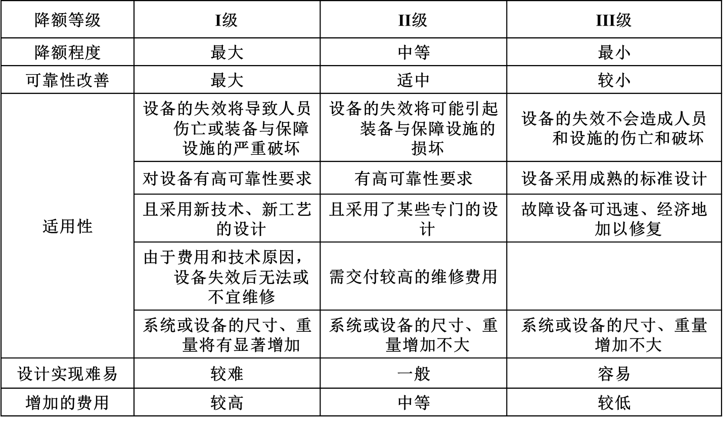

### ③确定降额参数

* **降额参数**
  + **影响元器件失效率的有关性能参数和环境应力参数；**
* **确定原则**
  + **首先应符合某降额等级下各项降额参数的降额量值的要求；**
  + **在不能同时满足时，尽量保证对关键降额参数的降额；**

### ④确定降额因子

* **降额因子(S)**
  + **表征了元器件降额的程度；**
  + **元器件实际承受的应力（工作应力）与额定应力之比；**
* **关于温度的降额因子**
  + **在降额准则中，温度的降额因子一般不用应力比来表示，通常给出的是最高结温；**

### ⑤降额计算及分析

* **确定了降额等级、降额参数和降额量值后**
* **进行降额计算及分析**
  + **根据元器件手册的数据，获得元器件的额定值；**
  + **计算元器件降额后的允许值；**
  + **利用电/热分析计算或测试获得实际工作的电应力值和温度值；**
  + **将降额后的允许值与实际工作值进行比较，检查每个元器件是否达到降额要求。**

### **降额设计报告**

## 降额设计的基本原则1

* **关键元器件应保证满足规定的降额因子。一般元器件的降额因子允许做适量调整。**
  + **各类元器件均有一个最佳的降额范围(参见GJB/Z35)；**
  + **在某规定值附近变动, 对设备可靠性的影响不会很大；**
  + **多项降额参数的降额时，尽可能符合关键降额参数的降额, 个别影响不大的参数应允许作适当的改变。**

## 降额设计的基本原则2

* **有些元器件参数不能降额；**
  + **如：继电器的线包电流不仅不能降低，反而应在额定值之上，否则影响可靠的接触。**

## 降额设计的基本原则3

* **降额到一定程度后，可靠性的提高是很微小的，过度降额反而有害；**
  + **会使元器件的特性发生变化；**
  + **导致元器件数量不必要的增加，设备重量、体积和成本增加；无法找到合适的元器件** ；

## 降额设计的基本原则4

* **不应采用过度的降额来弥补选用低于要求质量等级的元器件；**
* **同样，也不能由于采用了高质量等级的元器件，而不进行降额设计。**

## 降额设计中元器件结温的计算

* **确定集成电路或晶体管工作时的实际结温的目的：**
  + **在降额设计中判定是否满足降额等级的要求；**
* **只能得到元器件允许的最大额定结温、最高工作环境温度或壳温**
* **小功率器件的结温等于环境温度加上热阻和器件功率耗散的乘积**

**Tj= TA+ RPj**

**Tj *——*结温，℃；**

**TA*——*环境温度，℃；**

**R*——*结与管壳间的热阻，℃/W；**

**Pj*——*平均耗散功率，W。**

* **热阻值：**

**R=(Tj(max)-TS)/Pj(max)**

**Tj(max)*——*器件的允许最大额定结温，℃；**

**TS*——*最大额定功率的设计环境温度上限，通常为25℃；**

**Pj(max)*——*器件的最大额定功率，W。**

**热阻值是恒定的。**

* **功率器件的结温等于管壳温度加上热阻与器件耗散功率之积**

**Tj= TC+ RPj**

# 第七章 热设计与热分析

热传导3种基本方式：传导、对流和辐射

复习内容：热设计方法

## 热设计的目的

**控制电子设备内部所有元器件的温度，使其在设备所处的工作环境条件下尽可能的低于规定的最高允许温度；**

**防止电子元器件发生热失效。**

## 热设计的主要方法

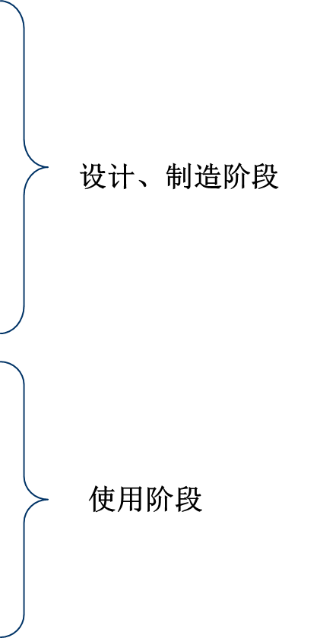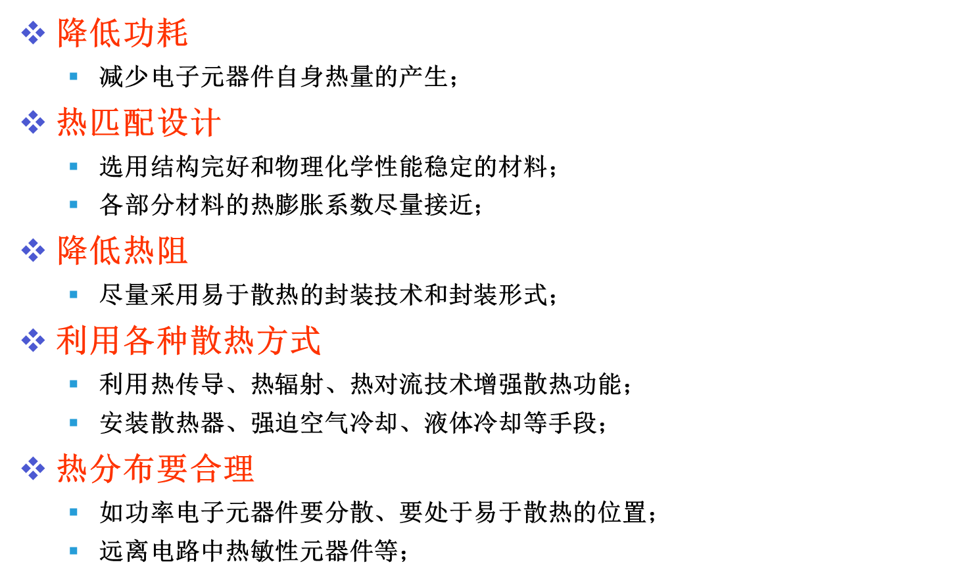

## 半导体器件的热设计

**热匹配设计**

* + **半导体集成电路中的材料:**
  + **金属、半导体材料、绝缘材料**
  + **热膨胀系数：**
  + **物体由于温度改变而有胀缩现象；**
  + **在压力一定的条件下，单位温度变化所导致的体积变化；**
  + **热不匹配应力**
  + **由于各材料的热膨胀系数各不相同，一旦遇到温度变化，就会在不同材料的交界面间产生压缩或拉伸应力，这就是热不匹配应力；**
  + **热匹配设计目的**
  + **尽可能减少元器件内部相连材料之间热膨胀系数的差别；**

**降低热阻**

* **从结构角度，包括：**
  + **管芯的热设计**

**管芯的热设计主要通过版图的合理布局使芯片表面温度尽可能分布均匀，防止出现局部过热点**

* + **封装键合的热设计**

**主要通过合理选择封装、键合和烧结材料，尽可能降低材料的热阻以及材料之间的热不匹配性，防止出现过大的热应力。**

* + **管壳的热设计**

**管壳的热设计主要应考虑降低热阻，即对于特定耗散功率的器件，它应具有足够大的散热能力。**

## 元器件使用中的热设计

* **元器件的自然冷却设计**
* **元器件的强迫空气冷却设计**
* **元器件的液体冷却设计**
* **元器件的安装与布局**

产生热量较大的元器件应接近机箱安装；

元器件应牢靠地安装在底座、底板上，以保证得到最佳的传导散热；

元器件、部件的引线腿的横截面应大，长度应短；

温度敏感元件应放置在低温处。若邻近有发热量大的元件，则需对温度敏感元件进行热防护和热屏蔽。

同一块印制板上的元器件，应按其发热量的大小及耐热程度分区排列，耐热性差的元器件放在冷却气流的最上游（入口处），耐热性能好的元器件放在最下游（出口处）；

有大、小规模集成电路混合安装的情况下，应尽量把大规模集成电路放在冷却气流的上游，小规模集成电路块放在下游，以使印制板上的温升趋于均匀；

因电子设备工作范围较宽，元器件引线和印制板热膨胀系数不一致，在温度循环变化及高温条件下，应注意采取减小热应变的一些结构措施。

* **减少元器件热应变的安装方法**

## 热分析

* **目的**
  + **以最好的经济效益获得热设计所需的准确信息**
* **热分析方法**
  + **解析法**
  + **数值法**
    - **有限元法**
    - **有限差分法**
    - **边界元法**
    - **有限体积法**
* **步骤**
  + **建模**
  + **元器件参数及边界条件的输入**
  + **划分网格进行计算**
  + **后处理**
  + **分析结论和建议**

# 第八章 静电放电损伤及防护

复习内容：静电放电模型

## 静电的产生

静电的产生及其大小与环境湿度和空气中的离子浓 度也有密切的关系。在高湿度环境中，由于物体表面吸 附带有一定数量杂质离子的水分子，形成弱导电的湿气 薄层，提高了绝缘体的表面电导率，可将静电荷散逸到 整个材料的表面，从而使静电势降低。

人体静电、尘埃静电

## 静电放电模型

### 人体静电放电模型（Human Body Model）

此放电的过程会在短到几百纳秒(ns)的时间内产生数安培的 瞬间放电电流，此电流会把IC内的组件给烧毁。

### 机器放电模型（Machine Model）

机器放电模式的ESD 是指机器(例如机械手 臂)本身累积了静电， 当此机器去碰触到IC 时，该静电便经由IC 的pin 放电。

其放电的过程更短，在几纳秒到几十纳微秒之内会有数安培的瞬间放电电流产生。

波动电压伤害更高

### 带电器件放电模型（Charge Device Model）

### 电场感应放电模型（Field Induced Model）

当器件处于静电场环境中时，在器件内部将感应出电位差，而 引起器件ESD失效，这就是电场感应模型(FIM)。一般情况，静电 场感应出来的电位差不致使器件失效，但由于器件管脚相当于接收 天线，它引起与管脚相连导电部分的电场发生畸变，导致SiO2内场

增加，有可能引起MOS器件的栅氧化物被击穿。例如，一个MOS 器件放入6000V/cm的静电场中，就可能引起栅击穿失效。

## 半导体器件对静电放电的敏感度

### 静电失效阈值

器件所能抗受的最大静 电电压。它是由器件的结构、 输入端静电保护电路的形式、 版图设计、制造工艺等所决 定的。

## 静电放电对电子元器件的损伤特点

### 损伤的隐蔽性

活动的人体带电是一个 重要原因；ESD损伤不易发现；

### 失效分析的复杂性

静电放电损伤现 象难以与其他原因造成的损伤相区分；常归因于早 期失效或情况不明的失效，从而不自觉地掩盖了失效的真正原因

### 损伤的潜在性

仅表现出产品某些性能参数的下降；或者静电放电使产品出现可自愈的击穿或其他非致命 的损害，但这种效应可以积累；

### 损伤的随机性

只要电子元器件接触和靠近超过其静电放电敏感电压阈值的情 况存在，就有可能发生静电放电损伤；故电子元器件的静电放电损伤有 可能在产品从加工到使用维护的任一环节发生；

静电防护

## 静电防护

静电防护应贯彻于电子产品的全过程，即在设计、生产、使用的 各环境都要采取相应措施。

一是在器件的设计和制造阶段，通过在芯片上设计制作各种静电 保护电路或保护结构，来提高器件的抗静电能力；

二是在器件的装机使用阶段，制订并执行各种防静电的措施，以 避免或减少器件可能受到的静电的影响。因此必须在器件设计、制造、 测试、试验、传递、包装、运输和使用等各个环节中都采取措施，其 中任何一个环节的疏忽，都可能造成静电对器件的损伤。

措施：

尽量减少静电荷的产生，消除静电源。

➢ 对已产生的静电荷尽快予以消除，包括加速其泄放、中

和及降低它的强度。

➢ 严格静电防护管理，以保证各项措施的有效执行

防静电腕带/脚腕带 防静电工作台 防静电服 天线

# 第九章 可靠性筛选试验

## 定义

可靠性筛选是为选择具有一定特性的产品或剔除早期失效的产品而进行的一系列检查和试验。

一次筛选

• 生产厂家进行的筛选

二次筛选• （补充筛选）

用户根据应用需要进行的筛选

（补充筛选）

升级筛选 • 解决低质量等级的元器件用于高可靠性领域的一种可靠性保证手段

## 目的

剔除早期失效的产品,提高批产品的可靠性。

正常情况下，失效率可以降低半个到一个数量级，个别的甚至可降低两个数量级。

## 特点

可靠性筛选是100％的，而不是抽样检验。

➢ 可靠性筛选不能提高产品的固有可靠性，但可以提高批产品的可靠性。

➢ 经过筛选试验，对批产品不应增加新的失效模式和机理。

➢ 筛选试验可由多个试验项目组成，对有缺陷的产品应能诱发其失效，对不存在缺陷的产品应是非破坏性的。

## 筛选方法的确定

### 筛选项目的确定

### 筛选应力强度的确定

能最有效的激发早期失效，即所施加的应力应是对失效机理能起最大作用的。

➢能将不可靠的产品剔除而不损坏可靠的产品

### 筛选时间的确定

早期失效期的终端

## 二次筛选

“ 二次筛选”的试验项目可以参照一次筛选的试验项目，并进行适当地剪裁或增加。

PDA----“ 批允许不合格率”

# 第十章 破坏性物理分析与失效分析

## 破坏性物理分析

破坏性物理分析（Destructive Physical Analysis)简称为DPA,是 为验证元器件的设计、结构、材料和 制造质量是否满足预定用途或有关规范的要求，按元器件的生产批进行抽 样，对元器件样品进行解剖，以及解 剖前后进行一系列检验和分析的全过程。它可以判定是否有可能产生危及 使用并导致严重后果的元器件批质量 问题。

### 目的

(1) 以预防失效为目的，防止有明显或潜在缺陷的元器 件装机使用。

(2) 确定元器件生产方在设计及制造过程的中存在的偏 离和工艺缺陷；

(3) 提出批次处理意见和改进措施；

(4) 检验、验证供货方元器件的质量。

### 密封型和塑封型DPA区别

密封型特有：粒碰撞噪声检测 (PIND)、密封、内部水汽含量

塑封型特有：声学扫描显微镜检查、玻璃钝化层完整性检查

## 失效分析

失效分析是通过对失效的元器件进行必要的电、物理、 化学检测，并结合元器件失效前后的具休情况进行技术分析， 以确定元器件的失效模式、失效机理和造成失效的原因

失效分析既要从本质上研究元器件自身的不可靠性因素， 又要分析研究其工作条件、环境应力和时间等因素对器件发 生失效所产生的影响。

失效分析在可靠性设计、材料选择、工艺制造和使用维 护等方面都为有关人员提供各种科学依据。

### 目的

(1) 发现影响产品可靠性的根源，提出行之有效的改进设计、 工艺的措施；

(2) 在工艺控制、筛选试验、加速应力试验和评估认证等方面， 为器件制造者和质量监督部门制定合理的最佳试验方法和规范提 供依据；

(3) 为用户合理选用元器件、整机可靠性设计提供依据；

(4) 通过分清偶然失效和批次缺陷，为整批元器件的使用提供 决策依据；

(5) 通过实施纠正措施，提高成品率和可靠性，减小系统试验 和工作时的故障。

## 破坏性物理与失效分析的比较

|  |  |  |
| --- | --- | --- |
| 分析方法 | 破坏性物理分析 | 失效分析 |
| 分析目的 | 评价设计和工艺质量，预防已知的与 设计和工艺相关的批次缺陷 | 得出失效的原因，提出处理意见和 改进措施 |
| 应用阶段 | 到货验收或装机使用前(事前） | 出现失效后(事后） |
| 实施部门 | 以承担工程项目的公司和独立实验室 | 元器件生产厂、承担工程项目的公 司和独立实验室 |
| 分析样品 | 从合格品抽样进行 | 失效的全部样品 |
| 分析程序 | 有具体规定，程序固定 | 有基本要求，具体过程复杂多变 |
| 判别标准 | 有缺陷的定量判别标准 | 失效分析与失效原因的关系有时很 复杂，没有定量的判据 |
| 工作性质 | 符合性检验 | 分析研究和经验判断 |
| 分析设备 | 形貌观察、物理性质测试为主 | 电性能测试、形貌观察、物理性质 测试、暴露应力试验、成分分析等 |
| 分析费用 | 费用固定，变化不大 | 由复杂程度决定，范围变化较大 |
| 分析周期 | 周期固定，变化不大 | 由复杂程度决定，范围变化较大 |